# RELAZIONE TECNICA

|  |  |
| --- | --- |
| Nome e Cognome | Emanuele Carlini |
| Classe | **3AEA** |
| Data | **12/11/2023** |
| Materia | **Laboratorio di TPSEE** |
| Titolo della prova pratica | **Relazione tecnica sulle porte logiche con gli interruttori** |

## Premessa

In questa esperienza andremo a verificare il funzionamento, precisamente le porte logiche AND e OR, sapendo che, la porta AND svolge la funzione del prodotto, restituirà risultato vero, solo quando tutte gli ingressi sono veri.

La porta OR, invece svolge l’azione della somma, ovvero restituirà risultato vero anche solo alla presenza di un ingresso vero.

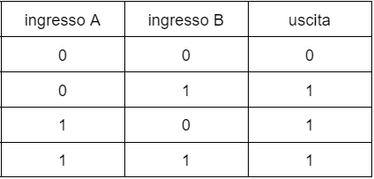

Porta OR

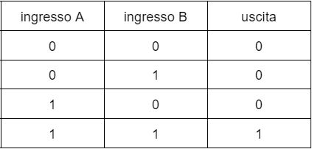

Porta AND

## Obiettivi

L’obiettivo di questa esperienza è quella di verificare il funzionamento delle porte logiche attraverso l’ausilio di interruttori (attraverso l’utilizzo del simulatore Multisim), e deviatori (utilizzati su Tinkercad e sulle breadboard praticamente).

## Metodologia

Per svolgere questa esperienza, come già anticipato, abbiamo utilizzato i simulatori Multisim e TinkerCad svolgendo alcune espressioni logiche, qui di seguito, fornite dal prof. Pellegri:

(A+B+C)*(D+E+F) realizzata anche praticamente sulla breadboard  
(A+B+C)*(D+E+F)*(G+H+I)  
(A+B)*(C+D) + E realizzata anche praticamente sulla breadboard  
(A*B) + (C*D) realizzata anche praticamente sulla breadboard  
A*(B+C)*D  
A*(B*C + E*F)  
(A*B*C) + (D*E*F)

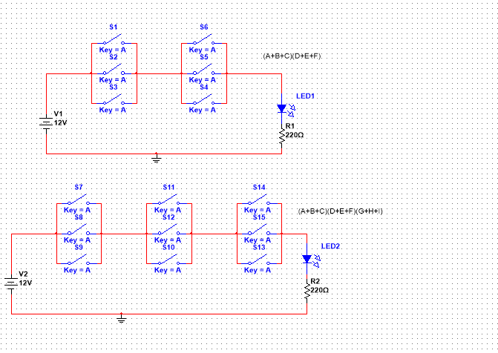

Simulazione di Multisim e TinkerCad della seguente espressione logica:

(A+B+C)*(D+E+F)

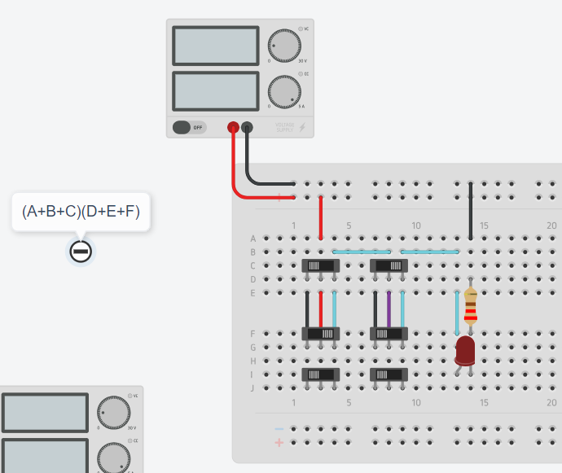

Nella prima espressione logica possiamo notare che per realizzare questo circuito dobbiamo porre 3

interruttori/deviatori in parallelo, il tutto in serie ad altri 3 interruttori/deviatori in serie; grazie a questa

connessione per accendere il led basta che anche solo un interruttore/ deviatore a serie, sia attivo.

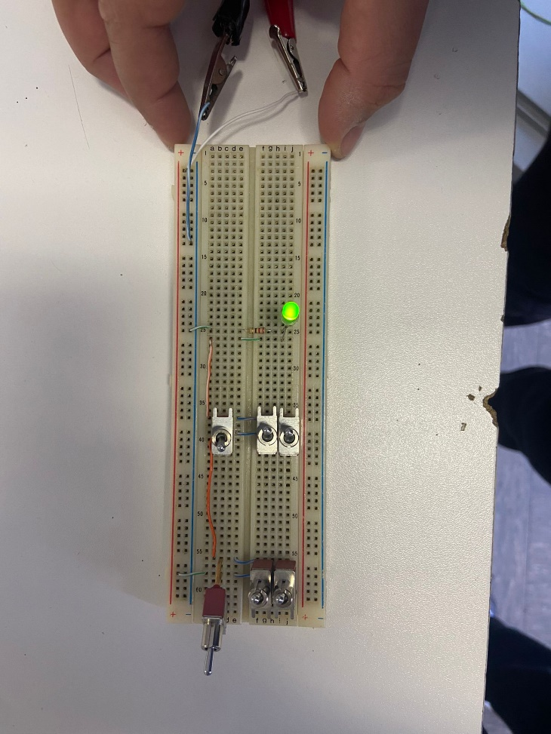

Led acceso



Simulazione di Multisim e Tinkercad della seguente espressione logica:

(A+B+C)*(D+E+F)*(G+H+I)

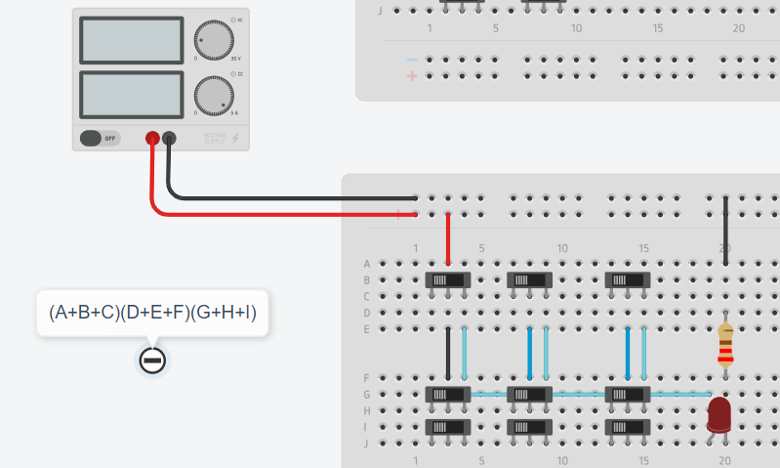

Medesima realizzazione del circuito per quanto riguarda la seconda espressione logica che prevede 3 serie di 3 interruttore/deviatori in parallelo che, quindi, necessita l’attivazione di almeno un interruttore/deviatore a serie per accendere il led.

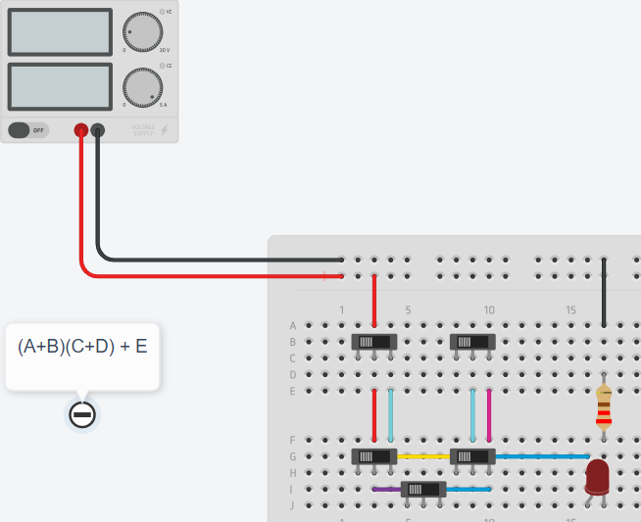

Simulazione di Multisim e Tinkercad della seguente espressione logica:

(A+B)*(C+D)+E

Per questa espressione logica è necessario realizzare un circuito che prevede due interruttori/deviatori, in serie ad un altro parallelo tra due interruttori/deviatori, ulteriormente in parallelo ad un altro interruttore/deviatore.

Attivando almeno l’interruttore/deviatore “isolato”per poter accendere il led.

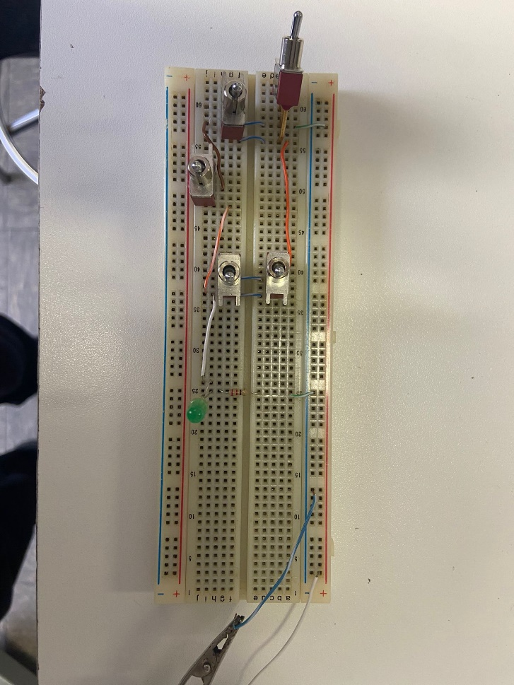

Led spento

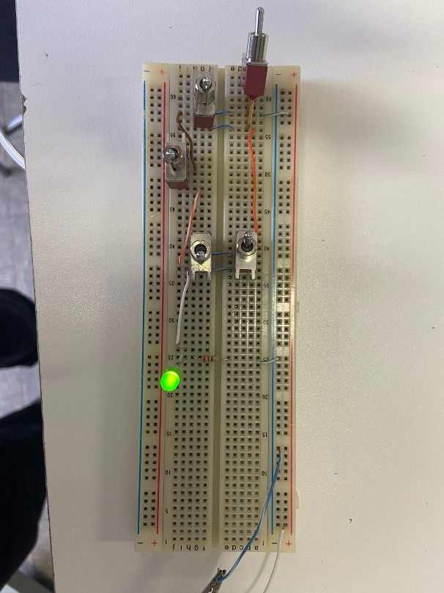

Led acceso

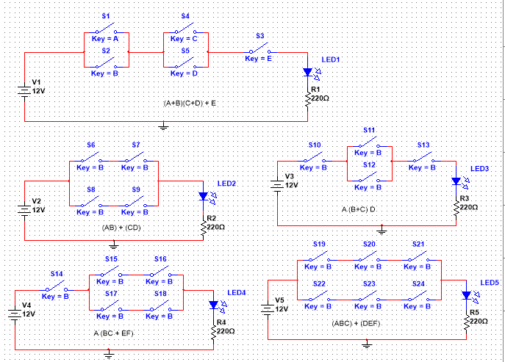

Simulazione di Multisim e Tinkercad della seguente espressione logica:

(A+B)*(C+D)

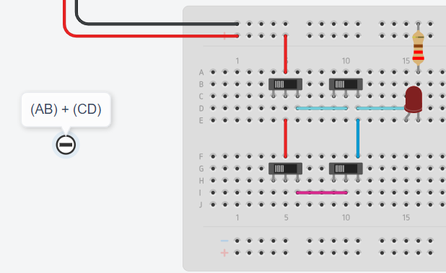

La seguente espressione logica prevede la realizzazione di un circuito i cui sono presenti 2 serie, formate da 2 interruttori/deviatori, poste in parallelo.

Per far si che il led si accendi basta che sia attiva almeno una serie tra le due.

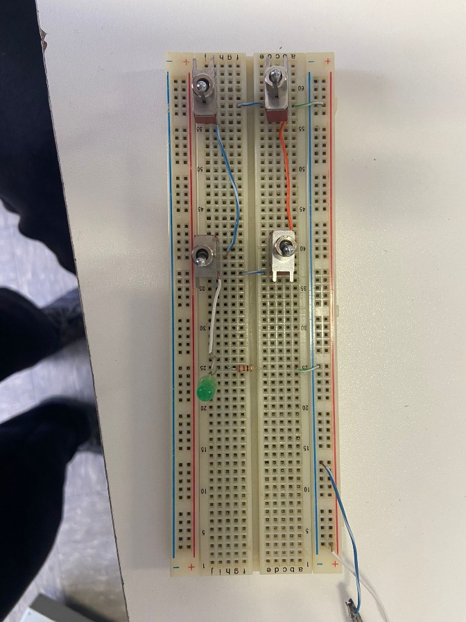

Led spento

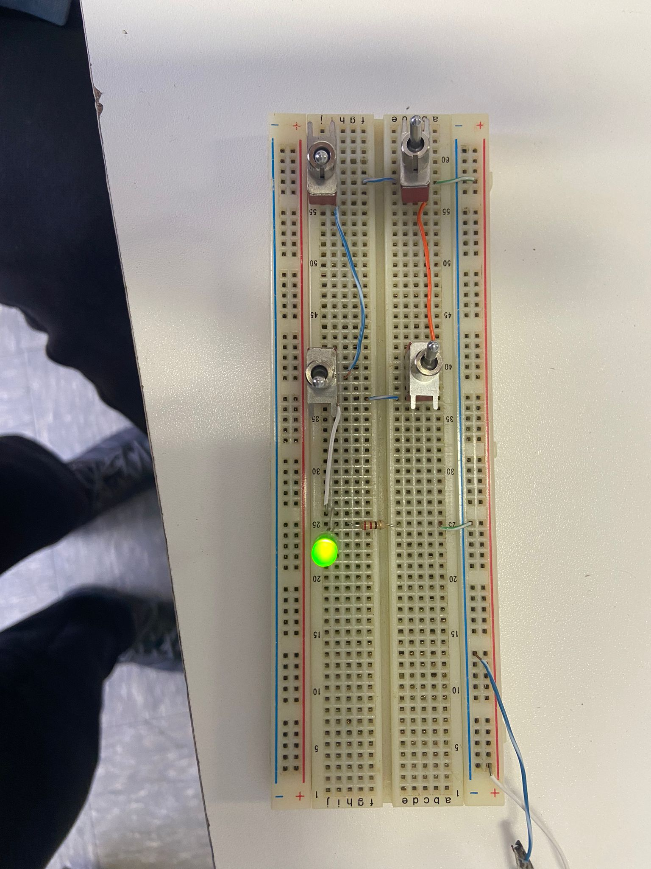

Led acceso

Simulazione di Multisim e Tinkerkad della seguente espressione logica:

A*(B+C)*D

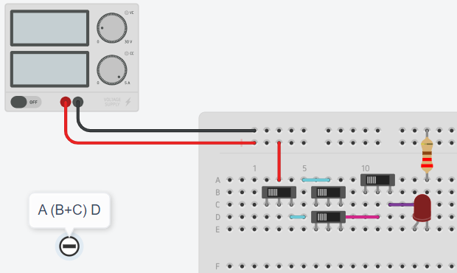

Questa espressione logica rappresentata sui vari simulatori prevede la realizzazione di un circuito formato da: un interruttore/deviatore in serie ad un parallelo di due interruttori/deviatori, ulteriormente in serie ad un altro interruttore/deviatore.

Per poter accendere il led occorre attivare i due interruttori/deviatori “isolati” e almeno un interruttore/deviatore del parallelo.



Simulazione di Multisim e Tinkercad della seguente espressione logica:

A*(B*C)*+(E*F)

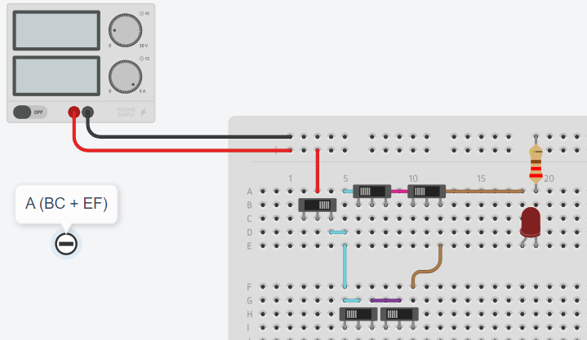

La seguente espressione logica prevede la realizzazione di un circuito formato da un interruttore/deviatore in serie a un parallelo di due serie di due interruttori/deviatori.

Per poter accendere il led bisogna che si attivi l’interruttore/deviatore “isolato” e almeno una serie del parallelo.



Simulazione di Multisim e Tinkercad della seguente espressione logica:

(A*B*C)*+(D*E*F)

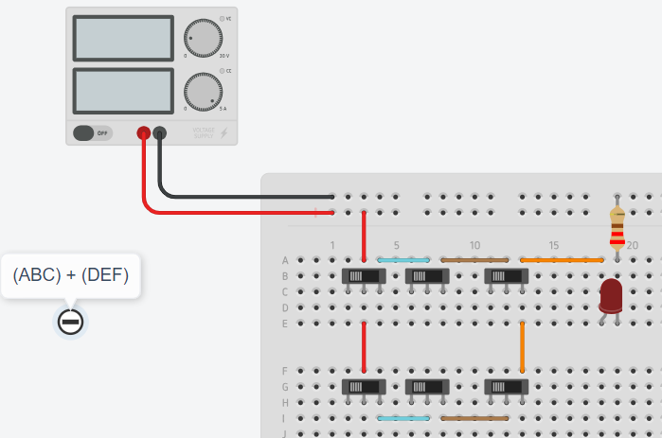

Nella espressione logica seguente possiamo notare come questo circuito sia formato da una serie di 3 interruttori/deviatori in parallelo ad altri 3 interruttori/deviatori. Per accendere il led serve attivare una serie delle due presenti.

## Conclusioni

In queta esperienza abbiamo ampliato e consolidato le nostre conoscenze sulle porte logiche AND e OR, esercitandoci con esercizi basilari sui simulatori Multisim e Tinkercad e tre elementari progettazioni di circuiti su breadboard.